重庆市江北区中医院

项目名称：江北区中医院信息化运维服务采购

项目编号：202111fw01

谈

判

文

件

重庆市江北中医院竞争性谈判文件

重庆市江北中医院就**江北区中医院信息化运维服务采购**的采购采取竞争性谈判方式，现邀请具有能力提供本采购项目的合格投标人参与投标。

# 招标项目编号及项目名称：

**202111fw01江北区中医院信息化运维服务采购**

# 招标范围及技术参数

1.招标范围及技术参数详见附件（技术需求表）。

2.提供**技术偏离表格、服务方案及服务团队人员资质**

# 合格投标人

合格投标人应首先符合政府采购法第二十二条规定的基本条件，同时符合根据该项目特点设置的特定资格条件。

1. 基本资格条件

* 具有独立承担民事责任的能力；
* 具有良好的商业信誉和健全的财务会计制度；
* 具有履行合同所必需的设备和专业技术能力；
* 有依法缴纳税收和社会保障资金的良好记录；
* 参加政府采购活动前三年内，在经营活动中没有重大违法记录；
* 政府取消投标资格记录期间的企业或个人不得参与投标。

2.特定资格条件

详见附件（技术需求表）。

3.其他:

* 法定代表人为同一个人的两个及两个以上法人，母公司、全资子公司及其控股公司，都不得在同一项目的货物采购中同时参与谈判，否则均为无效投标。
* 同一项目下为单一品目的货物采购中，同一品牌同一型号产品有多家供应商参加谈判，只能按照一家供应商计算。
* 同一项目的货物，制造商参与谈判的，不得再委托代理商参与谈判，否则为无效投标。

# 投标人需提供的资质证明材料

1. 投标人《营业执照》副本（复印件加盖鲜章）。
2. 投标人法人代表授权委托书（委托书中必须包括法人代表和委托人的身份份证复印件）；委托书提供原件。
3. 资质证书（复印件加盖鲜章）。
4. 其他特定资格要求复印件(特定资格要求详见附件)。
5. 所有资质证明材料的复印件必须加盖投标人鲜章。
6. 如提供虚假材料所造成的一切后果由投标单位承担。

# 评标办法及付款方式

1. 报价格式详见附件；竞争性谈判采用两次报价取最低价中标。第一次报价含在投标文件中，第二次报价为现场报价。
2. 常规付款方式：进入服务满6个月支付合同价40%，余款在服务结束后30天内一次性支付。
3. 本次招标限价18万元/年。

# 其他

1. 截至投标活动正式开始前，重庆市江北中医院招标办公室所作出的一切书面通知、修改、补充说明、答疑等内容，都是邀标文件不可分割的组成部分。
2. 投标方如对本邀标文件有任何实质性疑问，应当以书面形式向招标方提出质疑，且该书面质疑文件必须在预定开标时间前至少24小时送达重庆市江北中医院招标办公室，否则，即视为完全放弃对本邀标文件的质疑权利。如招标方认为上述质疑有回复必要，将以书面形式将回复内容通知所有投标方。
3. 中标单位在接到中标通知后，必须在7个工作日内递交合同到信息中心。
4. 投标标书一正三副，共四份（制作格式见后面说明）。在评标现场递交。投标人法人代表或其授权人必须到场，并提供身份证原件备查。
5. 招标人组织招标小组对投标人资格进行认定，采取竞争性谈判方式，对设备销售的业绩、企业实力、价格、售后服务等综合因素进行评定，确定中标单位。中标单位确定后，将在我院官网（https://www.jbzyy.com/）上发布成交结果公告。对未中标的单位不通知、不解释原因。
6. 开标时间、地点和联系方式：2021年12月24日 上午9:00 ，21楼党员活动室 ，信息科胡老师 67739003

投标文件的编制与递交

投标人应仔细阅读招标文件中的所有内容，详细编制投标文件，按照招标文件所规定的格式、内容，逐项填写齐全并提交全部有关证明文件。投标文件应字迹清晰、内容详实、表达准确。投标文件应实质上响应招标文件要求，否则其投标文件将视为无效。

# 投标的语言

投标人在投标过程中所提交的任何文件均应使用中文，使用文字准确规范，内容清晰一致，投标人可以提交使用其它语言的资料，但有关内容必须翻译成中文，在有差异或矛盾时，应以中文资料为准，并承担一切责任。

# 投标文件的组成

1. 封面 （格式见附件1）
2. 目录
3. 开标一览表 （格式见附件2）
4. 分项报价明细表 （格式见附件3）
5. 配置清单（工程、服务类不填此表） （格式见附件4）
6. 投标函 （格式见附件5）
7. 投标人营业执照（副本）或事业单位法人证书（副本）复印件
8. 特定资格条件证书或证明文件
9. 法定代表人身份证明书 （格式见附件6）
10. 法定代表人授权委托书 （格式见附件7）
11. 售后服务承诺
12. 产品彩页
13. 所投各产品的技术参数（或技术指标）
14. 技术条款差异表 （格式见附件8）
15. 所投产品（同型号）近两年来的销售业绩
16. 其他与项目有关的资料
17. 投标保证金和标书费缴纳情况证明文件
18. 企业及代理人廉洁答复函 （格式见附件9）
19. 诚信声明：参加我院投标的单位应在“中国裁判文书网”（http://wenshu.court.gov.cn/Index）上搜索公司名称全称（不加任何检索条件），然后截屏搜索的结果页面，加盖公司鲜章. （格式见附件10）
20. 信用声明（格式见附件11）

投标文件必须按上述顺序编制目录，标注页码。

# 投标文件的式样和签署

1. 投标文件需提交一正三副，共四份；并在投标文件封面分别注明“正本”、“副本”等字样，当投标文件正本与副本出现差异时，以正本为准。
2. 投标文件的装订应按照招标文件要求的顺序装订，且正本中每一页均要加盖投标企业公章（红章），副本首页需要加盖红章和骑缝章。
3. 除投标人对差错处做必要修改外，投标书不得行间插字、涂改和增删，如有修改错漏处，必须由投标人代表在修改处签字或盖章。

# 投标文件的补充、修改

1. 在投标截止时间之前，投标人可以对投标文件进行书面修改、补充，这些修改、补充部分必须有投标人公章和法定代表人或授权代表签字或盖章，并作为投标文件不可分割的组成部分。
2. 所有修改、补充部分必须按投标文件的密封要求密封，按投标文件的递交要求递交。
3. 投标截止时间之后，投标人不得对投标文件进行任何修改和补充。

中标通知及合同授予

# 中标通知

招标人只在医院官网公示通知中标单位，非中标单位不解释未中标原因。

中标人须在接到中标通知电话后，七个工作日内将合同送至信息中心，逾期视为投标人自动放弃中标资格。

# 招标人拒绝任何或所有投标的权力

招标人在发出中标通知书前可以依据评标委员会的评标建议接受或拒绝任何投标。

# 合同协议书的签订

1. 招标人与中标人将于中标通知书发出之日起15日内，按照招标文件和中标人的投标文件签订采购合同，未在规定时间内签订合同的，则招标人将有充分的理由废除授标，给招标人造成的损失的，应予以赔偿，同时依法承担相应法律责任；
2. 中标人应当按照合同约定履行义务，完成中标项目，不得将中标项目转让(转包)给他人。
3. 交货期限是指自确定中标之日起，乙方按开标现场承诺的时间，在甲方指定地点交付本合同约定的所有货品。

# 其它

1. 开评标时，所有解释均依据本招标文件及有关文件规定。
2. 本招标文件最终解释权归招标人。
3. 开标后，无论中标与否，所有投标文件招标人不予退还。
4. 本招标文件未尽事宜按现行招标投标的有关法律法规和规定执行。

提供的格式文件：附件及附表

一、文件目录

附件1：投标文件封面格式

附件2：开标一览表

附件3：分项报价明细表

附件4：配置清单

附件5：投标函

附件6：法定代表人身份证明书

附件7：法定代表人授权委托书

附件8：技术条款差异表

附件9：企业及代理人廉洁答复函

附件10：诚信声明

附件11：信用声明

备注：投标文件中所需格式文件，请投标人必须按照招标文件提供的格式文件进行提供，不得进行修改、涂抹、删除等，否则将按废标处理。

附件1-投标文件封面格式：

**重庆市江北区中医院采购项目**

**项目编号：**

**项目名称：**

**投**

**标**

**文**

**件**

投 标 人：（盖章）

法定代表人（或授权委托人）：（签字）

联系电话：

日 期： 年 月 日

附件2-开标一览表

**开标一览表**

招标项目名称：

|  |  |  |  |  |  |  |  |  |  |
| --- | --- | --- | --- | --- | --- | --- | --- | --- | --- |
| 投标人名称 | | |  | | | | | | |
| 产品名称 |  | | | | | 规格型号 | |  | |
| 生产企业 |  | | | | | 产 地 | |  | |
| 投标总价  （小写） |  | | | | | | | | |
| 投标总价（大写） |  | | | | | | | | |
| 质保期  （月） | |  | | 到货时间/  实施时间  （日历日） |  | | 维修到场时间  （小时） | |  |
| 培训人员数量/  培训时长 |  | | | | | 是否接受  常规付款 | |  | |
| 质保期后服务 | | |  | | | | | | |
| 备注： | | | | | | | | | |

投标人 法定代表人授权代表：

（投标人公章） （签字或盖章）

年 月 日

说明：开标一览表按格式填列；

附件3-分项报价明细表

**分项报价明细表**

招标项目名称：

单位：元

|  |  |  |  |  |  |  |  |
| --- | --- | --- | --- | --- | --- | --- | --- |
| 序号 | 名称 | 品牌、规格型号 | 制造商 | 原产地 | 数量 | 单价 | 合计 |
| 1 |  |  |  |  |  |  |  |
| 2 |  |  |  |  |  |  |  |
| 3 |  |  |  |  |  |  |  |
| 4 |  |  |  |  |  |  |  |
| 5 | 总计 |  | | | | | |

投标人： 法定代表人授权代表：

（投标人公章） （签字或盖章）

年 月 日

注：

1、请投标人完整填写本表；

2、该表可扩展，并逐页签字或盖章。

附件4-配置清单

|  |  |  |  |  |  |  |
| --- | --- | --- | --- | --- | --- | --- |
| **配置清单** | | | | | | |
| **序号** | **名称** | **规格型号** | **数量** | **单位** | **制造商** | **原产地** |
| 1 |  |  |  |  |  |  |
| 2 |  |  |  |  |  |  |
| 3 |  |  |  |  |  |  |
| 4 |  |  |  |  |  |  |
| 5 |  |  |  |  |  |  |
| 6 |  |  |  |  |  |  |

投标人 法定代表人授权代表：

（投标人公章） （签字或盖章）

年 月 日

附件5-投标函

**投标函**

招标项目名称：

致： ：

（投标人名称）系中华人民共和国合法企业，注册地址： 。我方就参加本次投标有关事项郑重声明如下：

一、我方完全理解并接受该项目招标文件所有要求。

二、我方提交的所有投标文件、资料都是准确和真实的，如有虚假或隐瞒，我方愿意承担一切法律责任。

三、我方承诺按照招标文件要求，提供招标项目的技术服务。

四、我方按招标文件要求提交的投标文件为：投标文件正本1份，副本 份。

五、如果我方中标，我方将履行招标文件中规定的各项要求以及我方投标文件的各项承诺，按《政府采购法》、《合同法》及合同约定条款承担我方责任。

六、我方未为采购项目提供整体设计、规范编制或者项目管理、监理、检测等服务。

七、我方完全理解并接受贵方不一定要接受最低报价的投标或收到的任何投标。

八、我方同意按有关规定及招标文件要求，缴纳足额投标保证金。

九、在正式合同准备好和签字前，本投标书及贵方的中标通知书将构成约束我们双方的合同。

（投标人公章）

年 月 日

附件6-法定代表人身份证明书

**法定代表人身份证明书**

招标项目名称：

致： ：

（法定代表人姓名）在 （投标人名称）任 （职务名称）职务，是（投标人名称） 的法定代表人。

特此证明。

（投标人公章）

年 月 日

（附：法定代表人身份证正反面复印件）

|  |  |
| --- | --- |
| 法定代表人身份证正面复印件 | 法定代表人身份证反面复印件 |

附件7-法定代表人授权委托书

**法定代表人授权委托书**

招标项目名称：

致： ：

（投标人法定代表人名称）是 （投标人名称）的法定代表人，特授权 （被授权人姓名及身份证代码）代表我单位全权办理上述项目的投标、谈判、签约等具体工作，并签署全部有关文件、协议及合同。

我单位对被授权人的签字负全部责任。

在撤消授权的书面通知以前，本授权书一直有效。被授权人在授权书有效期内签署的所有文件不因授权的撤消而失效。

被授权人： 投标人法定代表人：

（签字或盖章） （签字或盖章）

（附：被授权人身份证正反面复印件）

|  |  |
| --- | --- |
| 被授权人身份证正面复印件 | 被授权人身份证反面复印件 |

（投标人公章）

年 月 日

附件8-技术条款差异表

**技术条款差异表**

招标项目名称：

|  |  |  |  |
| --- | --- | --- | --- |
| 序号 | 招标要求 | 投标应答 | 差异说明 |
|  |  |  |  |
|  |  |  |  |
|  |  |  |  |
|  |  |  |  |
|  |  |  |  |
|  |  |  |  |
|  |  |  |  |
|  |  |  |  |
|  |  |  |  |
|  |  |  |  |

投标人： 法定代表人授权代表：

（投标人公章） （签字或盖章）

年 月 日

注：

1、本表即为对本项目附件中所列技术要求进行比较和响应；

2、该表必须按照招标文件要求逐条如实填写，根据投标情况在“差异说明”项填写正偏离或负偏离及原因，完全符合的填写“无差异”；

3、该表可扩展；

4、可附相关技术支撑材料。（格式自定）

附件9-企业及代理人廉洁答复函

企业及代理人廉洁答复函

我单位已收到贵院《廉洁告知函》并知晓相关规定。特此敬告近两年内我单位及委托代理人 🞎有发生 🞎没有发生 下列情形之一：

一、上级卫生行政部门已认定为医药购销领域商业贿赂不良记录的；

二、经人民法院判决认定构成行贿犯罪，或者犯罪情节轻微，不需要判处刑罚，人民法院依据刑法判处免于刑事处罚的；

三、行贿行为情节轻微，人民检察院作出不起诉决定的；

四、由纪检监察机关以贿赂立案调查，并依法作出相关处理的；

五、因行贿行为被财政、工商行政管理、食品药品监管等部门作出行政处罚的；

我单位承诺在参加贵院招标采购活动中廉洁自律、诚实信用，不给予或暗示给予贵院及工作人员任何不正当利益，并自觉抵制任何索要回扣、红包等违法违规行为。

如我单位没有如实反馈或遵守上述承诺的，自愿接受贵院按相关法律法规和医院规定进行处理。

此复

单位（盖章）：

法定代表人（签名）：

委托代理人（签名）：

年 月 日

附件10-诚信声明

诚信声明

致： ：

（投标公司名称）参加政府采购活动前三年内，在经营活动中没有重大违法记录。

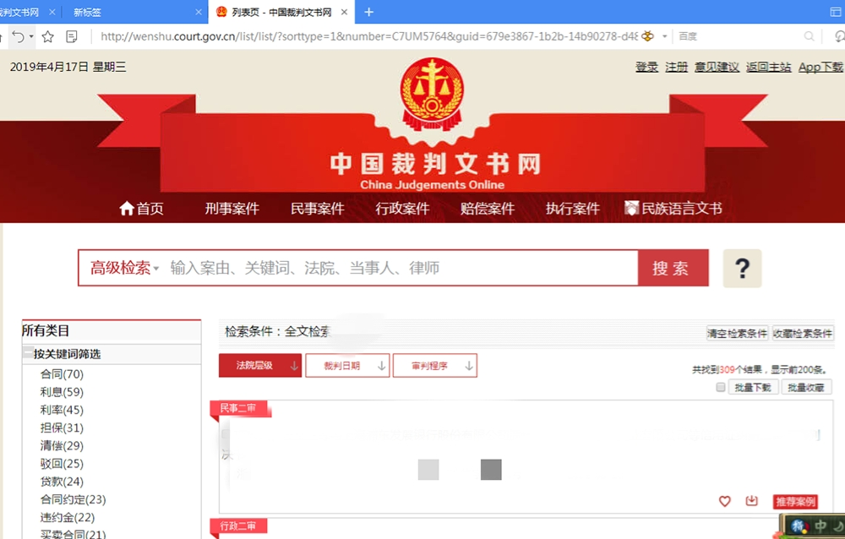

投标人： 法人授权代表：

（投标人公章） （签字）

年 月 日

附件11-信用声明

信用声明

招标项目名称：

（投标人名称）郑重声明，我公司具有良好的商业信誉，具有履行合同所必需的设备和专业技术能力，参加本项目采购活动前三年内无重大违法活动记录，在合同签订前后随时愿意提供相关证明材料；我公司还同时声明未列入在信用中国网站（www.creditchina.gov.cn）“失信被执行人”、“重大税收违法案件当事人名单”中，也未列入中国政府采购网（www.ccgp.gov.cn）“政府采购严重违法失信行为记录名单”中，并随时接受采购人、采购代理机构的检查验证，符合《政府采购法》规定的投标人资格条件。我方对以上声明负全部法律责任。

特此声明。

（投标人公章）

年 月 日